**UNIVERSIDAD PERUANA LOS ANDES**

FACULTAD DE INGENIERÍA

ESCUELA PROFESIONAL DE INGENIERÍA DE SISTEMAS

Y COMPUTACIÓN



|  |
| --- |
| **Manual para Crear una Cuenta en GitHub** |

**Asignatura:** Base de Datos II

**Docente:** Ing. Fernández Bejarano Raul

**Ciclo:** V

**Sección**: A1

**Aula:** Pab I

**Alumno:** APOMAYTA CUBA, Brayan

**HUANCAYO - 2025**

GitHub es una de las plataformas más utilizadas en el mundo del desarrollo de software, ya que permite **almacenar, gestionar y colaborar en proyectos** mediante el control de versiones con Git. Crear una cuenta en GitHub es el primer paso para acceder a herramientas que facilitan el trabajo en equipo, la publicación de proyectos y la contribución a repositorios de código abierto.

Este manual presenta una guía sencilla y práctica para **registrarse en GitHub**, de manera que cualquier usuario pueda comenzar a utilizar la plataforma de forma rápida y segura.

**1. Ingresar a la Página Oficial**

1. Abre tu navegador web (Chrome, Edge, Firefox, etc.).
2. Ingresa a la dirección: 👉 <https://github.com>.
3. Haz clic en el botón **Sign up** (Registrarse).

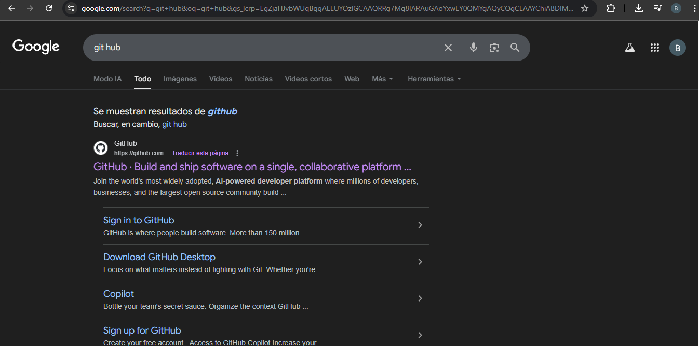



**2. Completar el Registro**

1. **Ingresa tu correo electrónico**.
2. Crea un **nombre de usuario único**.
   * Evita espacios y caracteres especiales.
3. Define una **contraseña segura** (mínimo 8 caracteres, combina mayúsculas, minúsculas, números y símbolos).
4. Haz clic en **Continue**.

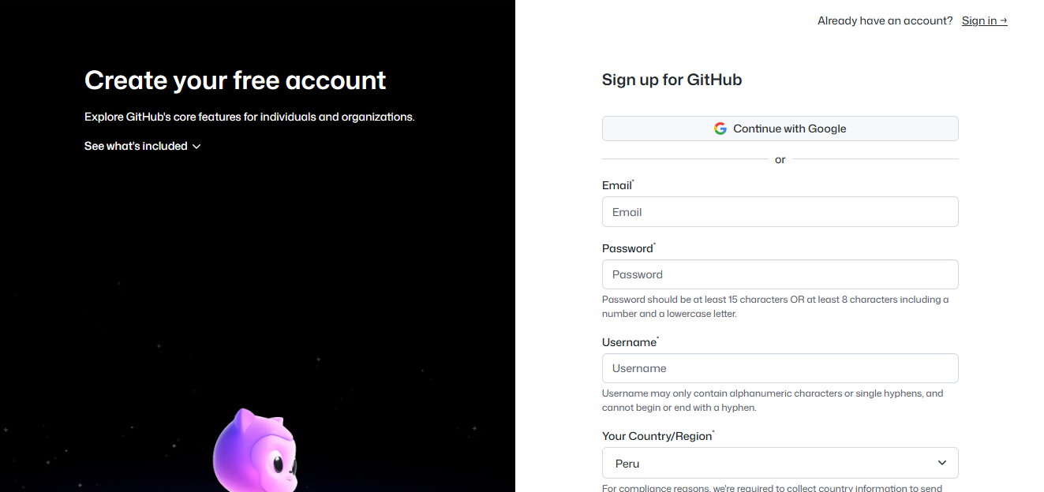

**3. Verificación de Seguridad**

* GitHub pedirá resolver un **captcha** para comprobar que eres humano.
* Luego, enviará un **código de verificación** a tu correo electrónico.
* Ingresa el código en la plataforma.

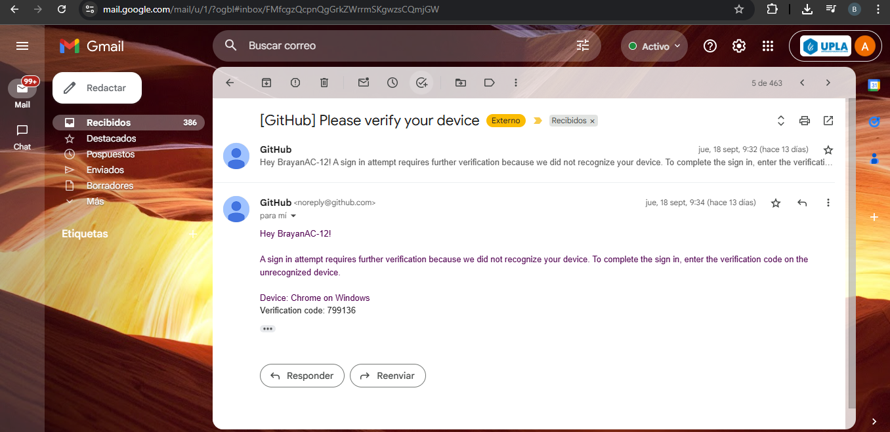

**4. Acceso a GitHub**

* Una vez confirmado, podrás acceder a tu **Dashboard (Panel de usuario)**.
* Desde aquí puedes:
  + Crear repositorios.
  + Explorar proyectos de otros.
  + Colaborar en equipo.



